Белорусский государственный технологический университет
Факультет информационных технологий
Кафедра программной инженерии

Лабораторная работа №6
По дисциплине «Операционные системы»
На тему «Синхронизация»

Выполнил:
Студент 3 курса 8 группы
Мамонько Денис Александрович
Преподаватель: асс. Бернацкий П.В.

Минск 2025
Содержание
Введение 3
1. Задачи для Windows 4
2. Задачи для Linux 17
Вывод 23

Введение
Функционирование современных операционных систем невозможно без эффективного управления параллельными вычислениями. В многопоточной среде критически важным аспектом становится синхронизация, которая обеспечивает целостность данных при работе с общими ресурсами и предотвращает такие ошибки, как состояние гонки или взаимные блокировки.
В рамках данной лабораторной работы ставится цель изучить механизмы взаимодействия потоков и процессов на примере ОС Windows и Linux. Практическая часть посвящена реализации программных решений с использованием основных примитивов синхронизации: семафоров, мьютексов, событий, критических секций и условных переменных. В ходе работы будет проведен анализ эффективности этих средств, исследованы сценарии возникновения конфликтов при их отсутствии, а также выполнен сравнительный анализ подходов к синхронизации в различных ОС. Работа направлена на закрепление теоретической базы и выработку навыков создания надежных многопоточных приложений.

1. Задачи для Windows
Приложение Lab-06a
Приложение запускает два дочерних потока A и B. Все потоки (main, A, B) выполняют циклы на 90 итераций, выводящие имена потоков, номера итераций и одну из букв имени вашего пользователя (то как это было в 4 лабораторной работе) с задержкой в 100 мс.
В данном приложении разделяемым ресурсом, требующим эксклюзивного доступа, является промежуток с 30 по 60 итерации любого потока, т.е. выполнение этих итераций может происходить только одним потоком. (Следует уточнить, что одновременное выполнение потоком A итераций с 30 по 60, а потоком B с 61 по 90 является допустимым, так как разделяемый ресурс занят только одним потоком)
Синхронизация в приложении должна обеспечиваться механизмом критической секции.
Код данного приложения представлен в листинге 1.1.
#define _CRT_SECURE_NO_WARNINGS
#include <iostream>
#include <windows.h>
#include <stdio.h>

CRITICAL_SECTION cs;

struct ThreadArgs {
int N;
const wchar_t* name;
};

DWORD WINAPI ThreadFunc(LPVOID arg) {
ThreadArgs* data = (ThreadArgs*)arg;
int N = data->N;
const wchar_t* threadName = data->name;

wchar_t username[256];
DWORD len = GetEnvironmentVariableW(L"USERNAME", username, 256);
if (len == 0 || len >= 256) wcscpy(username, L"Unknown");
int uname_len = wcslen(username);

for (int i = 1; i <= N; i++) {

if (i == 30) {
EnterCriticalSection(&cs);
}

wprintf(L"Поток=%ls Итерация=%d Символ=%lc\n",
threadName,
i,
username[(i - 1) % uname_len]);

if (i == 60) {
LeaveCriticalSection(&cs);
}

Sleep(100);
}

return 0;
}

int wmain() {
setlocale(LC_ALL, "Rus");

InitializeCriticalSection(&cs);

HANDLE threads[2];

ThreadArgs argA{ 90, L"A" };
ThreadArgs argB{ 90, L"B" };
ThreadArgs argMain{ 90, L"C" };

threads[0] = CreateThread(NULL, 0, ThreadFunc, &argA, 0, NULL);
threads[1] = CreateThread(NULL, 0, ThreadFunc, &argB, 0, NULL);

if (!threads[0] || !threads[1]) {
wprintf(L"Ошибка создания потоков!\n");
return 1;
}

wprintf(L"Созданы потоки A и B.\n\n");

ThreadFunc(&argMain);

WaitForMultipleObjects(2, threads, TRUE, INFINITE);

CloseHandle(threads[0]);
CloseHandle(threads[1]);

DeleteCriticalSection(&cs);

wprintf(L"\nВсе потоки завершены.\n");
return 0;
}
Листинг 1.1 – Код приложения Lab-06a
В данном приложении разделяемым ресурсом, требующим эксклюзивного доступа, является промежуток с 30 по 60 итерации любого потока, т.е. выполнение этих итераций может происходить только одним потоком. В данном приложении синхронизация реализована с помощью механизма критической секции. Первый этап выполнения приложения Lab-06a представлен на рисунке 1.1.
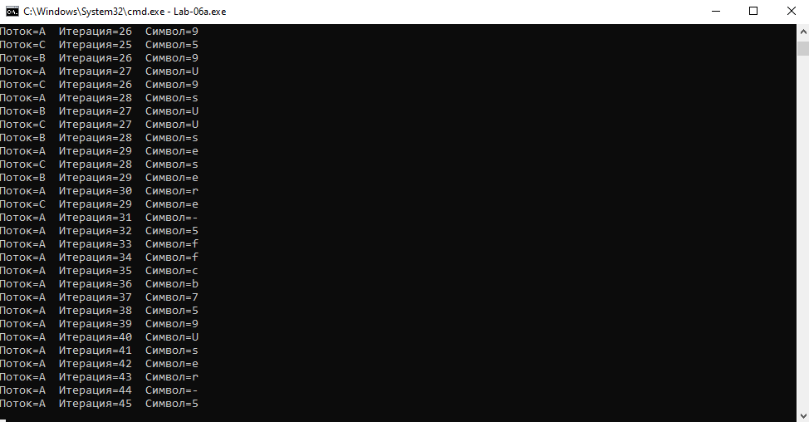
Рисунок 1.1 – Первый этап выполнения приложения Lab-06a
На рисунке 1.1 видно, что начиная с 30 итерации выполнение итераций происходит только одним потоком. Второй этап выполнения приложения Lab-06a после 60 итерации представлен на рисунке 1.2.
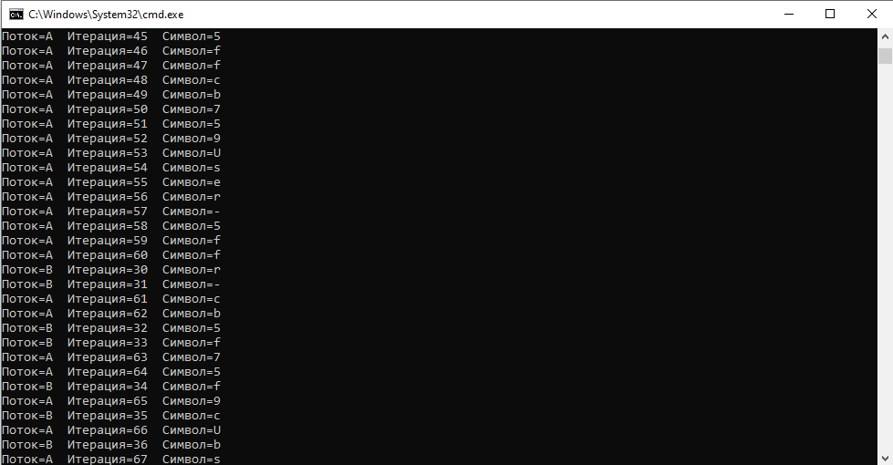
Рисунок 1.2 – Второй этап выполнения приложения Lab-06a
Третий этап выполнения Lab-06a представлен на рисунке 1.3.
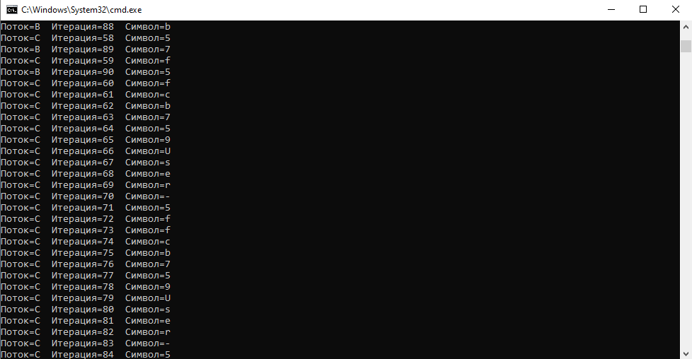
Рисунок 1.3 – Третий этап выполнения приложения Lab-06a
Вывод показывает, что несколько потоков выполняются одновременно, и их строки выводятся в произвольном порядке. Итерации 30–60 выполняются с использованием критической секции, обеспечивая эксклюзивный доступ к ресурсу. Для некритических итераций строки потоков выводятся параллельно, что приводит к перемешиванию символов и номеров итераций.
Приложение Lab-06b
Приложение запускает два дочерних процесса A и B. Главные потоки всех процессов (main, A, B) выполняют циклы на 90 итераций, выводящие в отдельные консоли имена потоков, номера итераций и одну из букв имени вашего пользователя с задержкой в 100 мс.
В данном приложении разделяемым ресурсом, требующим эксклюзивного доступа, является промежуток с 30 по 60 итерации любого потока, т.е. выполнение этих итераций может происходить только одним потоком.
Синхронизация в приложении должна обеспечиваться механизмом мьютекса.
Код данного приложения представлен в листинге 1.2.
#define _CRT_SECURE_NO_WARNINGS
#include <windows.h>
#include <stdio.h>
#include <string.h>
#include <iostream>

void RunLoop(const char* procName) {
char userBuf[256];
DWORD nameLen = 256;
GetUserNameA(userBuf, &nameLen);

HANDLE hMutex = OpenMutexA(SYNCHRONIZE, FALSE, "LabMutex");
if (hMutex == NULL) {
hMutex = CreateMutexA(NULL, FALSE, "LabMutex");
}

int uname_len = strlen(userBuf);

for (int i = 0; i < 90; ++i)
{
if (i == 30) WaitForSingleObject(hMutex, INFINITE);

printf("Процесс: %s | Итерация: %d | Символ: %c\n",
procName, i, userBuf[i % uname_len]);

Sleep(100);

if (i == 60) ReleaseMutex(hMutex);
}

CloseHandle(hMutex);
}

int main(int argc, char* argv[]) {
setlocale(LC_ALL, "Rus");

if (argc > 1) {
RunLoop(argv[1]);
return 0;
}

HANDLE hMutex = CreateMutexA(NULL, FALSE, "LabMutex");
char exePath[MAX_PATH];
GetModuleFileNameA(NULL, exePath, MAX_PATH);

STARTUPINFOA si;
PROCESS_INFORMATION piA, piB;
ZeroMemory(&si, sizeof(si));
si.cb = sizeof(si);

char cmdA[512];
char cmdB[512];

sprintf(cmdA, "\"%s\" A", exePath);
sprintf(cmdB, "\"%s\" B", exePath);

CreateProcessA(NULL, cmdA, NULL, NULL, FALSE,
CREATE_NEW_CONSOLE, NULL, NULL, &si, &piA);
CreateProcessA(NULL, cmdB, NULL, NULL, FALSE,
CREATE_NEW_CONSOLE, NULL, NULL, &si, &piB);

RunLoop("Main");
WaitForSingleObject(piA.hProcess, INFINITE);
WaitForSingleObject(piB.hProcess, INFINITE);
CloseHandle(piA.hProcess);
CloseHandle(piA.hThread);
CloseHandle(piB.hProcess);
CloseHandle(piB.hThread);
CloseHandle(hMutex);

return 0;
}
Листинг 1.2 – Код приложения Lab-06b
В данном приложении разделяемым ресурсом, требующим эксклюзивного доступа, является промежуток с 30 по 60 итерации любого потока, т.е. выполнение этих итераций может происходить только одним потоком. Синхронизация в приложении организована с помощью механизма мьютекса. Результат выполнения отражен на рисунке 1.4.
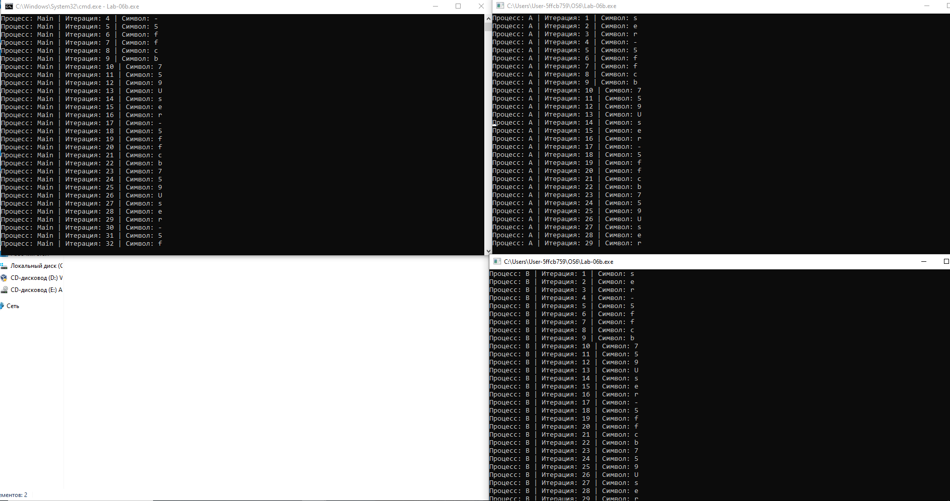
Рисунок 1.4 – Первый этап выполнения Lab-06b
На рисунке 1.4 отражена работа приложения при достижении первым процессом 30 итерации. На рисунке 1.5 отражена работа приложения при достижении первым процессом 60 итерации.
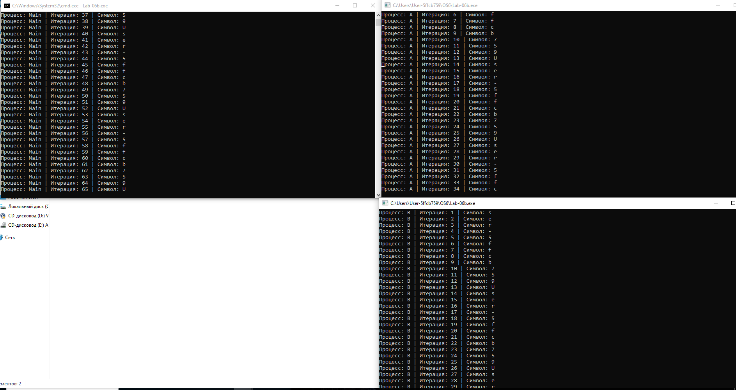
Рисунок 1.5 – Второй этап выполнения Lab-06b
На рисунке 1.6 отражена работа приложения при достижении вторым процессом 60 итерации.
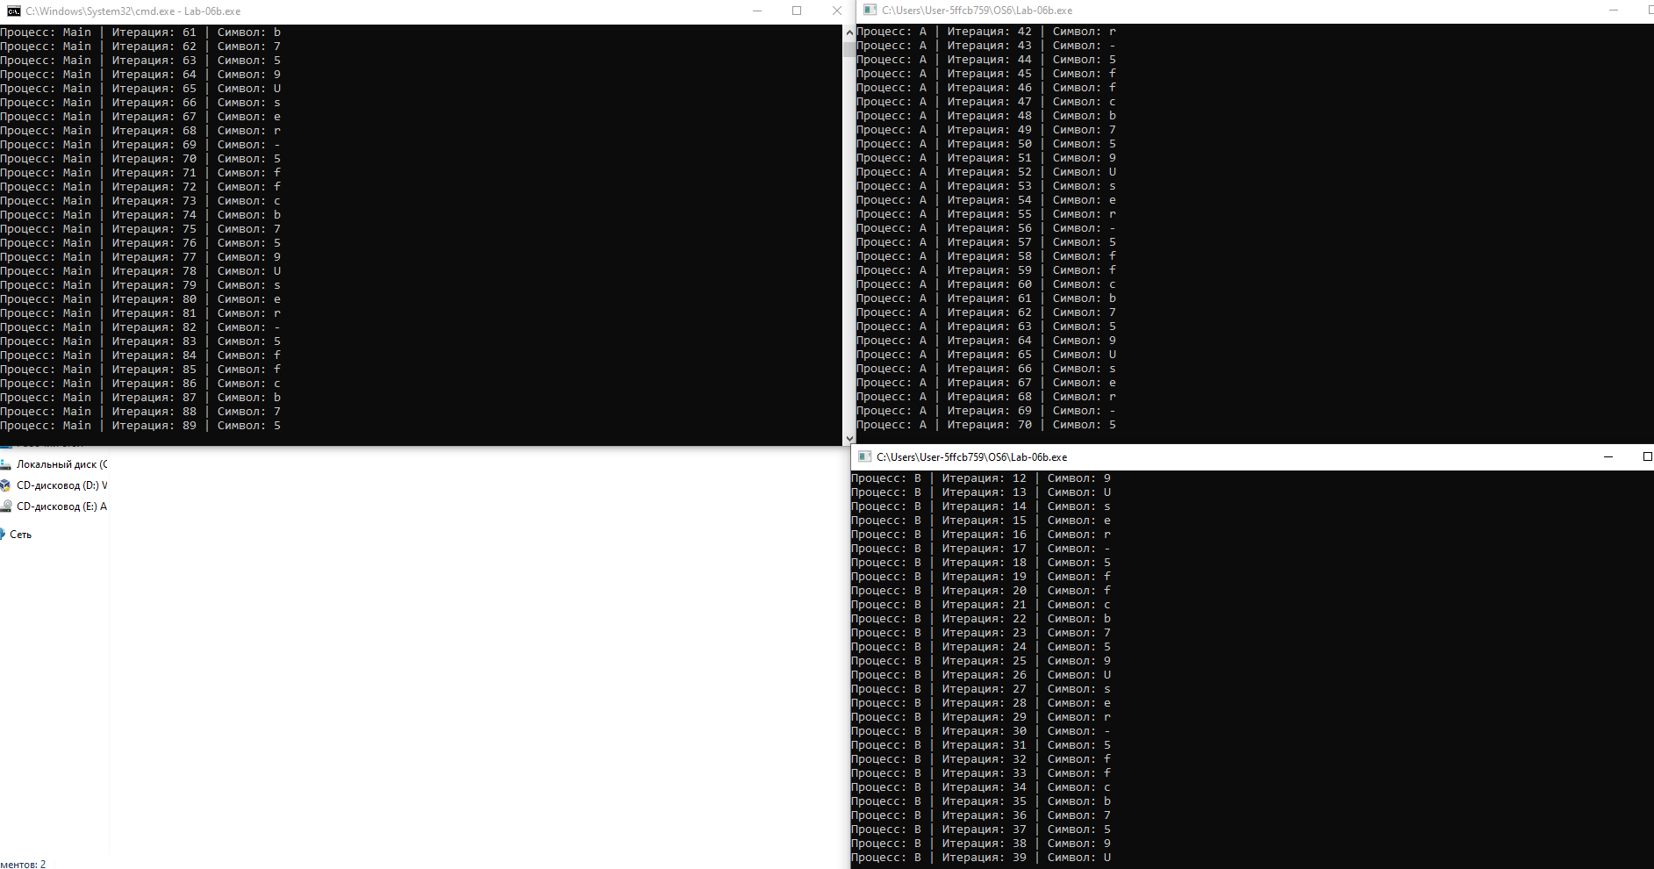
Рисунок 1.6 – Третий этап выполнения Lab-06b
В результате выполнения данного приложения первым выполнялся процесс Main, затем A и самым последним выполнился процесс B.
Приложение Lab-06c
Приложение аналогично Lab-06b, за исключением механизма синхронизации. Синхронизация в приложении должна обеспечиваться механизмом бинарного семафора. Код данного приложения представлен в листинге 1.3.
#define _CRT_SECURE_NO_WARNINGS
#include <windows.h>
#include <stdio.h>
#include <iostream>

void RunLoop(const char* procName) {
char userBuf[256];
DWORD nameLen = 256;
GetUserNameA(userBuf, &nameLen);

HANDLE hSem = OpenSemaphoreA(SYNCHRONIZE | SEMAPHORE_MODIFY_STATE, FALSE, "LabSem");
if (!hSem) {
hSem = CreateSemaphoreA(NULL, 1, 1, "LabSem");
}

int uname_len = (int)strlen(userBuf);

for (int i = 1; i <= 90; i++) {
if (i == 30) WaitForSingleObject(hSem, INFINITE);

printf("Процесс=%s | Итерация=%d | Символ=%c\n",
procName,
i,
userBuf[(i - 1) % uname_len]);
Sleep(100);
if (i == 60) ReleaseSemaphore(hSem, 1, NULL);
}
CloseHandle(hSem);
}

int main(int argc, char* argv[]) {
setlocale(LC_ALL, "Rus");

if (argc > 1) {
RunLoop(argv[1]);
return 0;
}

HANDLE hSem = CreateSemaphoreA(NULL, 1, 1, "LabSem");
char exePath[MAX_PATH];
GetModuleFileNameA(NULL, exePath, MAX_PATH);

STARTUPINFOA si;
PROCESS_INFORMATION piA, piB;
ZeroMemory(&si, sizeof(si));
si.cb = sizeof(si);

char cmdA[512];
char cmdB[512];

sprintf(cmdA, "\"%s\" A", exePath);
sprintf(cmdB, "\"%s\" B", exePath);

if (!CreateProcessA(NULL, cmdA, NULL, NULL, FALSE,
CREATE_NEW_CONSOLE, NULL, NULL, &si, &piA)) {
printf("Ошибка запуска процесса A\n");
return 1;
}
if (!CreateProcessA(NULL, cmdB, NULL, NULL, FALSE,
CREATE_NEW_CONSOLE, NULL, NULL, &si, &piB)) {
printf("Ошибка запуска процесса B\n");
return 1;
}

RunLoop("Main");

WaitForSingleObject(piA.hProcess, INFINITE);
WaitForSingleObject(piB.hProcess, INFINITE);

CloseHandle(piA.hProcess);
CloseHandle(piA.hThread);
CloseHandle(piB.hProcess);
CloseHandle(piB.hThread);
CloseHandle(hSem);

printf("\nВсе процессы завершены.\n");
return 0;
}
Листинг 1.3 – Код приложения Lab-06c
Для отражения работоспособности приложения также необходимо рассмотреть различные состояния. Первый этап выполнения приложения отражен на рисунке 1.7.
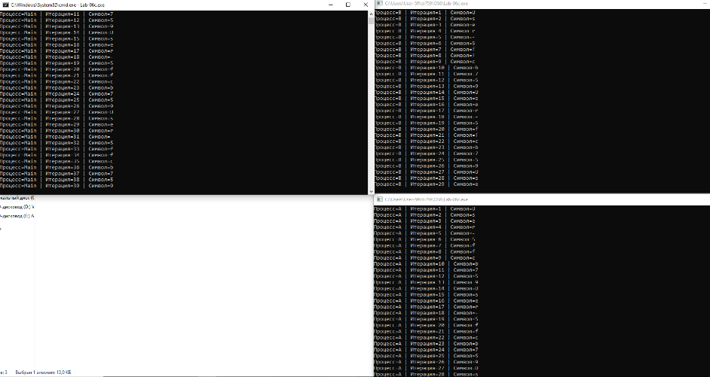
Рисунок 1.7 – Первый этап выполнения Lab-06c
На рисунке 1.7 отражена работа приложения при достижении первым процессом 30 итерации. На рисунке 1.8 отражена работа приложения при достижении первым процессом 60 итерации.
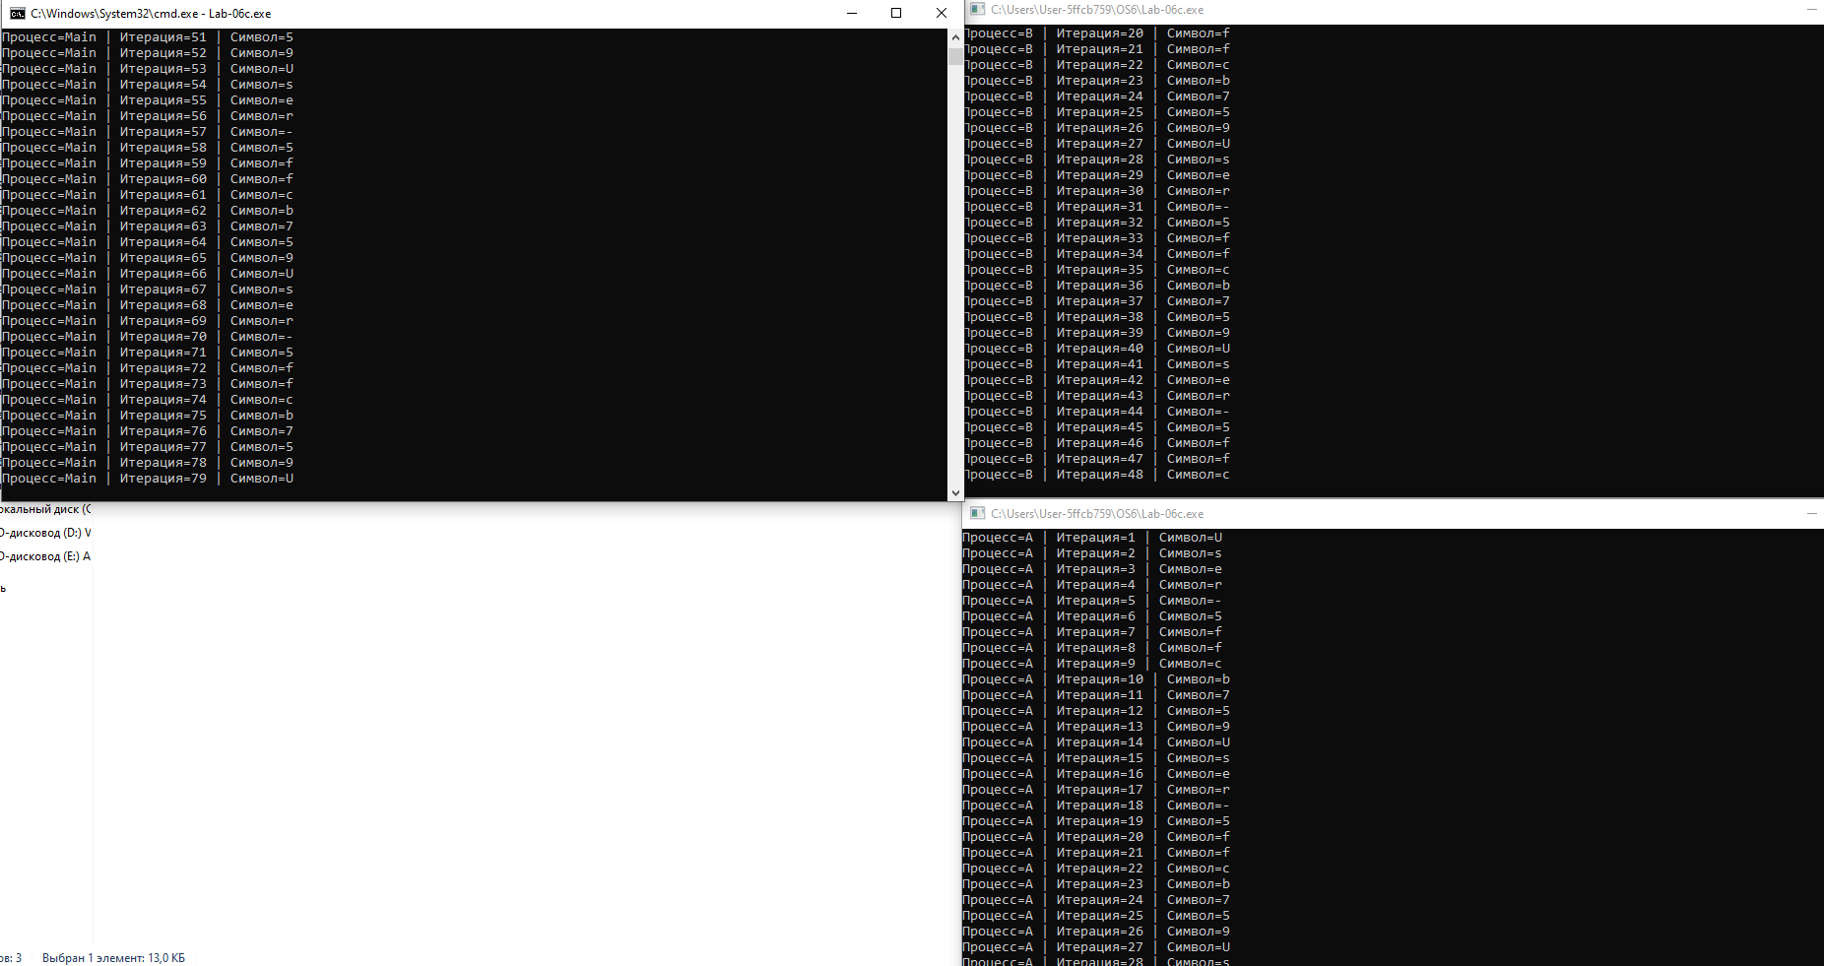
Рисунок 1.8 – Второй этап выполнения Lab-06c
На рисунке 1.9 отражена работа приложения при достижении вторым процессом 60 итерации.
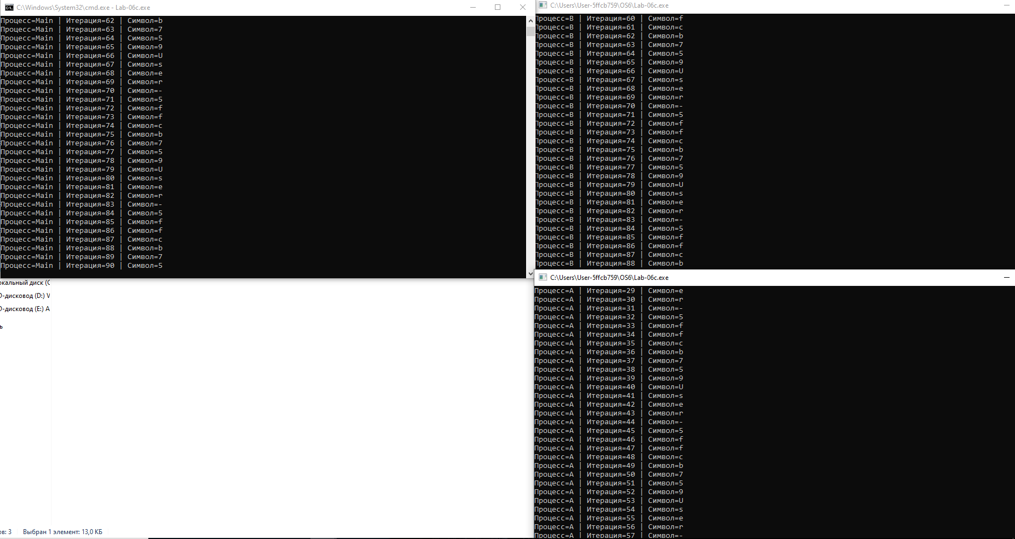
Рисунок 1.9 – Третий этап выполнения Lab-06c
В результате выполнения данного приложения первым выполнялся процесс Main, затем A и самым последним выполнился процесс B.
Приложение Lab-06d
Приложение запускает два дочерних процесса A и B. Главные потоки всех процессов (main, A, B) выполняют циклы на 90 итераций, выводящие в отдельные консоли имена потоков, номера итераций и одну из букв имени вашего пользователя (то как это было в 4 лабораторной работе) с задержкой в 100 мс.
Приложение выполняется в два этапа:
- Родительский процесс выполняет итерации с 1 по 15.
- Одновременное выполнение итераций всеми процессами.
Для синхронизации действий в приложении должен использоваться объект события.
Т.е. изначально итерации выполняет только родительский процесс, на 16 итерации он «даёт команду» дочерним, которые ждали его всё это время. Код данного приложения представлен в листинге 1.4.
#define _CRT_SECURE_NO_WARNINGS
#include <windows.h>
#include <stdio.h>
#include <iostream>

void RunLoop(const char* procName, HANDLE hEvent) {
char userBuf[256];
DWORD nameLen = 256;
GetUserNameA(userBuf, &nameLen);

int uname_len = (int)strlen(userBuf);
DWORD pid = GetCurrentProcessId();

for (int i = 1; i <= 90; ++i) {

if (i == 1 && strcmp(procName, "Main") != 0) {
WaitForSingleObject(hEvent, INFINITE);
}

printf("PID=%lu | Процесс=%s | Итерация=%d | Символ=%c\n",
(unsigned long)pid,
procName,
i,
userBuf[(i - 1) % uname_len]);

Sleep(100);

if (i == 15 && strcmp(procName, "Main") == 0) {
SetEvent(hEvent);
}
}
}

int main(int argc, char* argv[]) {
setlocale(LC_ALL, "Rus");

HANDLE hEvent = CreateEventA(NULL, TRUE, FALSE, "Lab06dEvent");

if (argc > 1) {
RunLoop(argv[1], hEvent);
CloseHandle(hEvent);
return 0;
}

char exePath[MAX_PATH];
GetModuleFileNameA(NULL, exePath, MAX_PATH);

STARTUPINFOA si;
PROCESS_INFORMATION piA, piB;
ZeroMemory(&si, sizeof(si));
si.cb = sizeof(si);

char cmdA[512];
char cmdB[512];

sprintf(cmdA, "\"%s\" A", exePath);
sprintf(cmdB, "\"%s\" B", exePath);

if (!CreateProcessA(NULL, cmdA, NULL, NULL, FALSE,
CREATE_NEW_CONSOLE, NULL, NULL, &si, &piA)) {
printf("Ошибка запуска процесса A\n");
return 1;
}

if (!CreateProcessA(NULL, cmdB, NULL, NULL, FALSE,
CREATE_NEW_CONSOLE, NULL, NULL, &si, &piB)) {
printf("Ошибка запуска процесса B\n");
return 1;
}

printf("Главный процесс PID=%lu\n", (unsigned long)GetCurrentProcessId());

RunLoop("Main", hEvent);

WaitForSingleObject(piA.hProcess, INFINITE);
WaitForSingleObject(piB.hProcess, INFINITE);

CloseHandle(piA.hProcess);
CloseHandle(piA.hThread);
CloseHandle(piB.hProcess);
CloseHandle(piB.hThread);
CloseHandle(hEvent);

printf("\nВсе процессы завершены.\n");

return 0;
}
Листинг 1.4 – Код приложения Lab-06d
На рисунке 1.10 представлен результат выполнения Lab-06d.
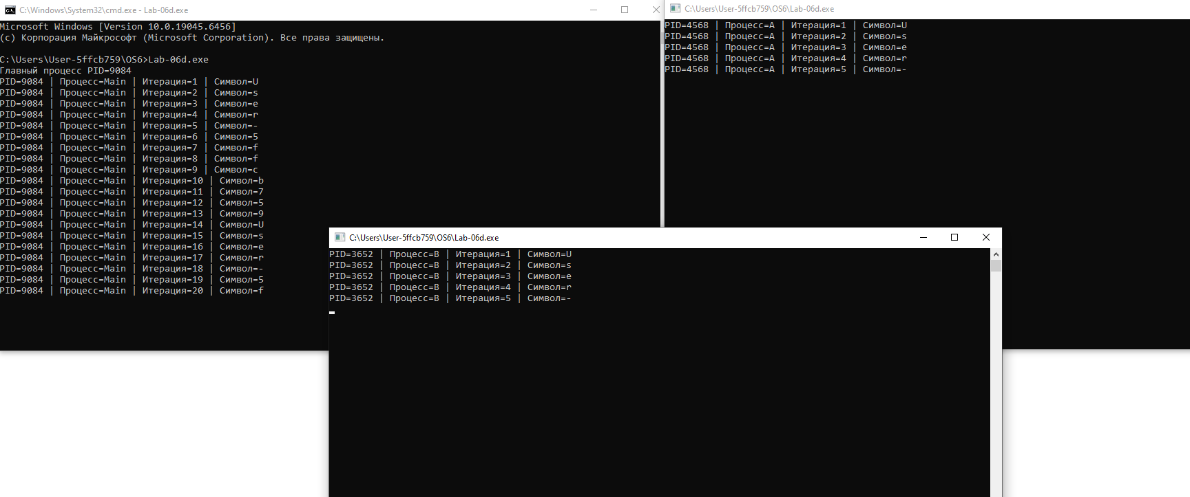
Рисунок 1.6 – Результат выполнения Lab-06d
Событие в Windows используется для синхронизации потоков или процессов. Его особенность заключается в том, что оно может приостанавливать выполнение одного или нескольких потоков до наступления определённого сигнала. В нашем случае дочерние процессы A и B ждут сигнала от главного процесса через объект события startEvent. До того момента их выполнение блокировано, и они не начинают итерации. Как только главный процесс завершает свои первые 15 итераций и вызывает SetEvent, событие становится сигнальным, позволяя всем ожидающим потокам или процессам продолжить работу одновременно. Таким образом, событие обеспечивает контролируемую точку старта и синхронное начало работы дочерних процессов, предотвращая их преждевременное выполнение и гарантируя правильный порядок действий.

2. Задачи для Linux
Приложение Lab-06a
Данное приложения является полным аналогом приложения из Windows, но вместо секции должен использоваться мьютекс. Код данного приложения представлен в листинге 1.2.
#include <pthread.h>
#include <unistd.h>
#include <sys/types.h>
#include <pwd.h>
#include <sys/syscall.h>
#include <string>
#include <iostream>

pthread_mutex_t mutex;

struct ThreadArgs {
int N;
const char* name;
};

void* ThreadFunc(void* arg) {
ThreadArgs* data = (ThreadArgs*)arg;
int N = data->N;
const char* threadName = data->name;

struct passwd* pw = getpwuid(getuid());
std::string username = pw ? pw->pw_name : "Unknown";
int uname_len = username.length();

pid_t tid = syscall(SYS_gettid);

for (int i = 1; i <= N; i++) {

if (i == 30) pthread_mutex_lock(&mutex);

std::cout << "Thread=" << threadName
<< " | TID=" << tid
<< " | Iteration=" << i
<< " | Char=" << username[(i - 1) % uname_len]
<< std::endl;

if (i == 60) pthread_mutex_unlock(&mutex);

usleep(100 * 1000);
}
return nullptr;
}

int main() {
if (pthread_mutex_init(&mutex, nullptr) != 0) {
std::cerr << "Error initializing mutex!" << std::endl;
return 1;
}

pthread_t threads[2];

ThreadArgs argA{ 90, "A" };
ThreadArgs argB{ 90, "B" };
ThreadArgs argM{ 90, "M" };

if (pthread_create(&threads[0], nullptr, ThreadFunc, &argA) != 0 ||
pthread_create(&threads[1], nullptr, ThreadFunc, &argB) != 0) {
std::cerr << "Error creating threads!" << std::endl;
pthread_mutex_destroy(&mutex);
return 1;
}
std::cout << "Threads A and B created.\n\n";

ThreadFunc(&argM);

pthread_join(threads[0], nullptr);
pthread_join(threads[1], nullptr);

std::cout << "\nAll threads finished.\n";

pthread_mutex_destroy(&mutex);
return 0;
}
Листинг 2.1 – Код приложения Lab-06a
Первый этап выполнения Lab-06a представлен на рисунке 2.1.
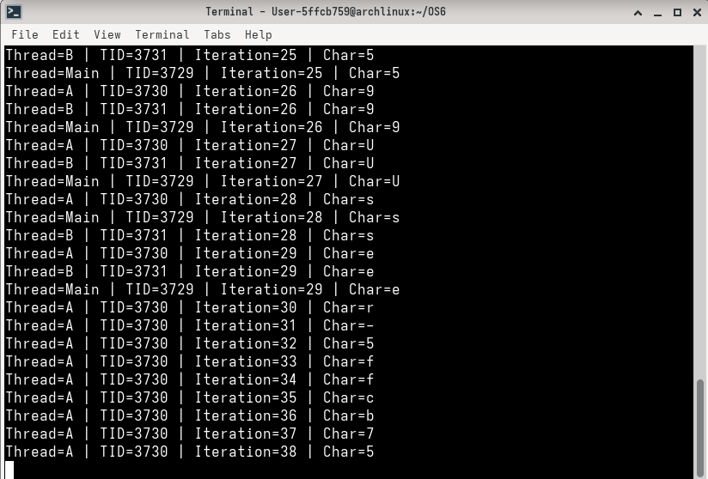
Рисунок 2.1 – Первый этап выполнения Lab-06a
Второй этап выполнения приложения представлен на рисунке 2.2.
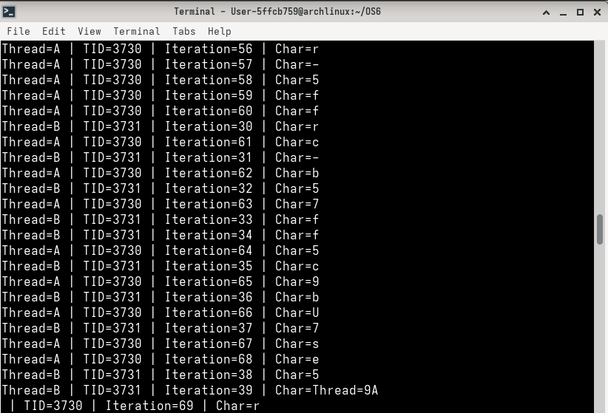
Рисунок 2.2 – Второй этап выполнения Lab-06a
Третий этап выполнения приложения представлен на рисунке 2.3.
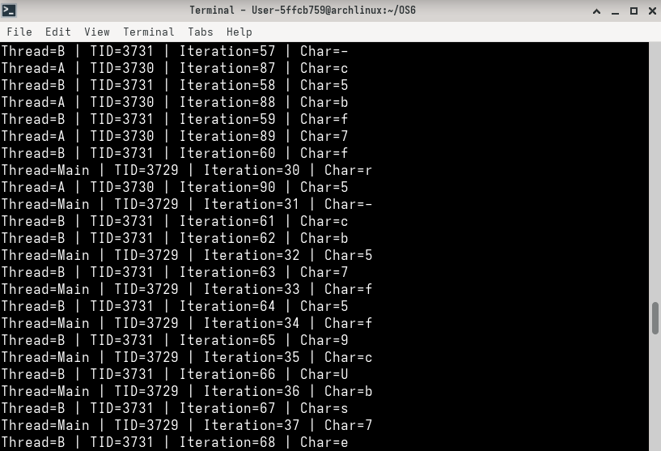
Рисунок 2.3 – Третий этап выполнения Lab-06a
Вывод показывает, что несколько потоков выполняются одновременно, и их строки выводятся в произвольном порядке. Итерации 30–60 выполняются с использованием критической секции, обеспечивая эксклюзивный доступ к ресурсу. Для некритических итераций строки потоков выводятся параллельно, что приводит к перемешиванию символов и номеров итераций.
Приложение Lab-06b
Является полным аналогом приложения Lab-06с из Windows. Код данного приложения представлен в листинге 2.2.
#include <iostream>
#include <unistd.h>
#include <sys/types.h>
#include <pwd.h>
#include <string>
#include <semaphore.h>
#include <fcntl.h>
#include <sys/wait.h>

void RunLoop(const std::string& procName, sem_t* sem) {
struct passwd* pw = getpwuid(getuid());
std::string username = pw ? pw->pw_name : "Unknown";
int uname_len = username.length();
pid_t pid = getpid();

for (int i = 1; i <= 90; ++i) {
if (i == 30) sem_wait(sem);

std::cout << "PID=" << pid
<< " | Process=" << procName
<< " | Iteration=" << i
<< " | Char=" << username[(i - 1) % uname_len]
<< std::endl;

if (i == 60) sem_post(sem);

usleep(100 * 1000);
}
}

int main() {
sem_t* sem = sem_open("/lab06b_sem", O_CREAT, 0644, 1);
if (sem == SEM_FAILED) {
perror("sem_open");
return 1;
}

pid_t pidA = fork();
if (pidA == 0) {
RunLoop("A", sem);
return 0;
}

pid_t pidB = fork();
if (pidB == 0) {
RunLoop("B", sem);
return 0;
}

std::cout << "Main process PID=" << getpid() << " | Process=Main\n";
RunLoop("Main", sem);

waitpid(pidA, nullptr, 0);
waitpid(pidB, nullptr, 0);

sem_close(sem);
sem_unlink("/lab06b_sem");

std::cout << "\nAll processes finished.\n";
return 0;
}
Листинг 2.2 – Код приложения Lab-06b
На рисунке 2.4 представлен первый этап выполнения Lab-06b.
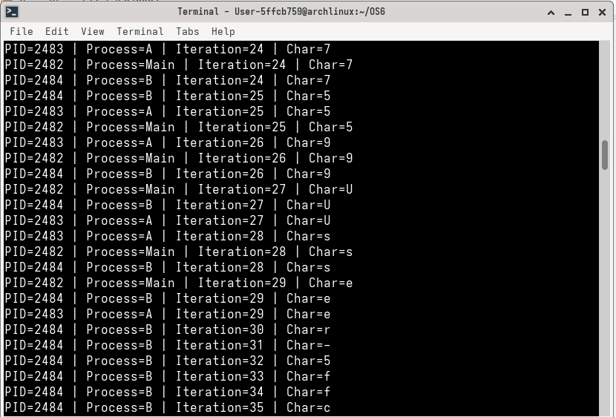
Рисунок 2.4 – Первый этап выполнения приложения Lab-06b
На рисунке 2.4 отражена работа приложения при достижении первым процессом 30 итерации. На рисунке 2.5 отражена работа приложения при достижении первым процессом 60 итерации.
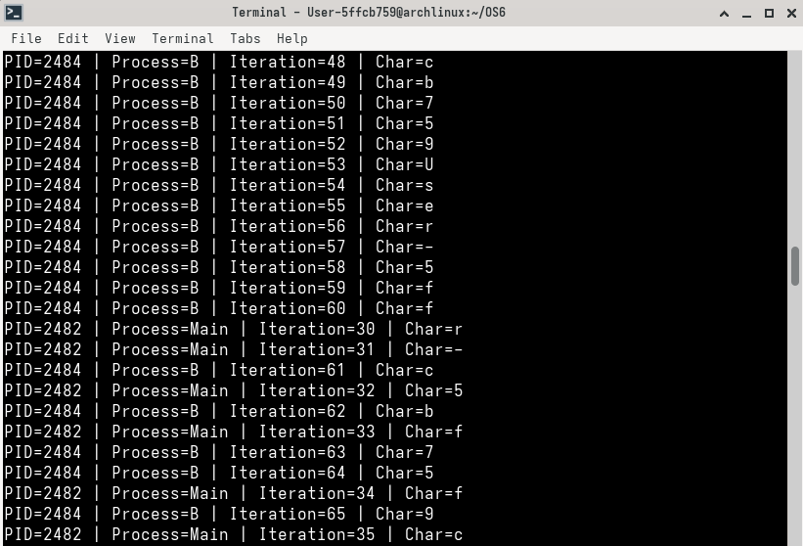
Рисунок 2.5 – Второй этап выполнения приложения Lab-06b
На рисунке 2.6 отражена работа приложения при достижении вторым процессом 60 итерации.
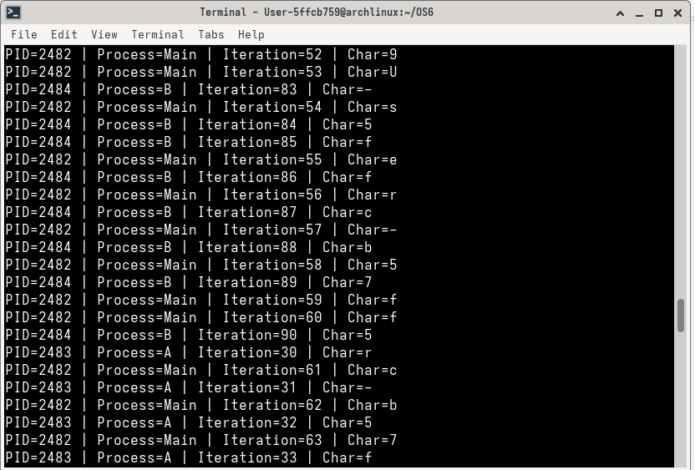
Рисунок 2.6 – Третий этап выполнения приложения Lab-06b
Эта программа Lab-06b создаёт два дочерних процесса и главный процесс, каждый из которых выполняет 90 итераций с выводом имени процесса, номера итерации и буквы имени пользователя. Итерации с 30 по 60 защищены бинарным семафором, что обеспечивает эксклюзивный доступ к критической секции и предотвращает одновременное выполнение этих итераций разными процессами. Остальные итерации выполняются параллельно без ограничений, демонстрируя работу синхронизации с использованием семафора.

Вывод
В ходе выполнения лабораторной работы №6 были изучены и освоены практические навыки работы с процессами и потоками в операционных системах Windows и Linux, а также методы синхронизации доступа к разделяемым ресурсам. Были реализованы приложения с использованием различных примитивов синхронизации: критическая секция, мьютекс, бинарный семафор, объект события, что позволило на практике увидеть предотвращение гонок данных и обеспечение корректного взаимодействия потоков и процессов. Полученные знания и навыки позволили понять принципы организации параллельных вычислений и их управление в многопоточном и многопроцессном окружении, что является фундаментом для разработки надёжного и эффективного программного обеспечения.

